**«Играем вместе»**

Игры основной вид деятельности детей. В игре происходит всестороннее развитие: коммуникативное, интеллектуальное, физическое. Разнообразьте игры детей, больше играйте в подвижные игры, которые приносят большую пользу и дают эмоциональный положительный подъем.

**КЛАССИКИ**

Еще одна известная почти всем игра – «прыгалка». Наверняка вы помните расчерченные мелом, а то и краской поля почти в каждом дворе.

Кстати, говорят, что игра появилась в европейских странах еще в Средние века, а возможно, ее корни идут еще от древнеримских развлечений. Тогда в классики играли, в основном, мальчики.

*Как играть:*

На асфальте расчерчивается поле из нескольких равных по площади квадратов (традиционным считают прямоугольное поле 5х2, но наши дворы помнят множество вариаций). В конце поля обычно рисуют полукруг (в разных вариантах его называют «котел», «огонь», «вода» и т.д.).

Игроки поочередно бросают  битку/биту (ей может быть все, что можно бросить – камень, жестяная коробочка, игральный кубик) в первый квадрат поля. После этого игрок перепрыгивает по разным квадратам, толкая битку за собой.

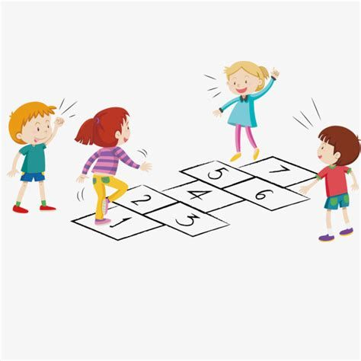

По классическим правилам, в первом и втором квадратах прыгают на одной ноге, в третьем и четвертом - левая на 3-м, правая на 4-м, в пятом  - двумя ногами, в шестом и седьмом – как и в третьем и четвертом, в восьмом- на одной, в девятом и десятом – левая на девятом, правая – на десятом.

После этого игрок разворачивается и по тому же пути движется обратно. Если игрок или его битка задели черту, ход переходит к следующему участнику.

КАМЕНЬ-НОЖНИЦЫ-БУМАГА

Игра, которую все мы знаем с самого раннего детства. И до сих пор взрослые серьезные люди периодически используют ее как помощника в решении сложных вопросов. А самые рьяные любители даже вырабатывают особые тактики и проводят целые чемпионаты.

*Как играть:*

После ставшей классикой считалочки «камень-ножницы-бумага, раз, два, три!» каждый игрок должен показать рукой одну из фигур («камень»- рука в кулаке, «ножницы» - скрещенные пальцы, «бумага» - прямая ладонь). Выигравшего определяют следующим образом: бумага «накрывает» камень, камень «ломает» ножницы, ножницы «режут» бумагу. Проигравший – выходит из игры. Выигравшие, если их несколько, остаются на следующий кон.

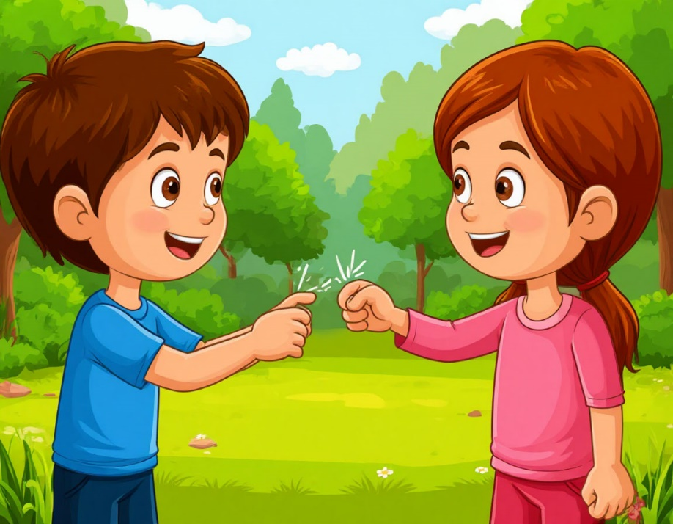

Кстати, есть очень много вариаций этой игры. Помимо традиционных предметов добавляются колодец («камень, ножницы, бумага и колодец тоже надо»), бутылка лимонада и другое.

Материал подготовила инструктор по физической культуре МБДОУ№ 248 Голубева Н.Г.